ПЕРИОДИЧЕСКОЕ ПЕЧАТНОЕ ИЗДАНИЕ

**ИНФОРМАЦИОННЫЙ ВЕСТНИК**

**ОРГАНОВ МЕСТНОГО САМОУПРАВЛЕНИЯ**

**ЧАНОВСКОГО РАЙОНА НОВОСИБИРСКОЙ ОБЛАСТИ**

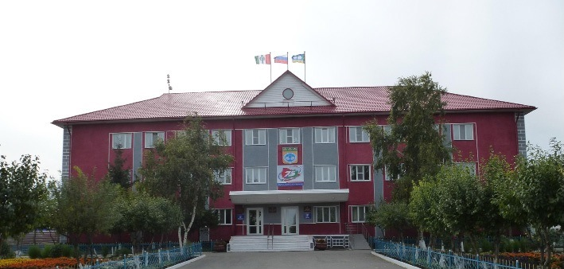

**Периодическое печатное издание**

№ 25 (374) от 28.06.2025

.2016 г.

Оглавление

**Детская шалость с огнём 3**

**Детская шалость с огнём!!!**

Ежегодно на территории Новосибирской области происходят пожары причиной которых является детская шалость с огнем. В результате происходящих пожаров гибнут и получают травмы дети.

19.06.2025 года на территории Чановского района произошел пожар по причине детской шалости с огнем, в результате которого на территории домовладения повреждена надворная постройка (сарай). Благодаря своевременному обнаружению пожара, трагических последствий удалось избежать.

В целях недопущения пожаров, гибели и травмирования на них детей Отдел надзорной деятельности и профилактической работы по Чановскому району обращается к родителям и взрослому населению. Родители должны рассказывать детям чем опасны игры с огнем и научить их правильному поведению при пожаре :

- не оставляйте на виду спички, зажигалки;

- не доверяйте маленьким детям присматривать за топящимися печами и нагревательными приборами, пользоваться газовыми приборами;

- не оставляйте детей одних в домах и квартирах;

- не оставляйте включенными в сеть электробытовые приборы;

- не включайте в одну розетку несколько мощных электропотребителей;

- соблюдайте правила эксплуатации газовых плит, колонок, отопительных печей;

- своевременно производите ремонт печного отопления и эксплуатируйте печи в соответствии с требованиями пожарной безопасности;

- будьте всегда осторожны с огнем, избегайте случаев его открытого применения.

Оставляя детей одних даже на небольшой промежуток времени не запирайте дома и квартиры снаружи, так как в случае какой-то чрезвычайной ситуации у находящихся внутри не будет возможности покинуть опасное место.  
Приобретите и установите в жилых помещениях автономные дымовые пожарные извещатели, которые в случае возникновения пожара известят находящихся в доме людей о случившейся беде. Так же напоминаем, что на территории Чановского района в местах проживания многодетных и малообеспеченных семей проводится установка пожарных извещателей с GSM модулем, которые в случае пожара не только оповестят находящихся в доме людей , а так же передадут сигнал в оперативные службы Чановского района. НЕ отказывайтесь от установки данных устройств и своевременно производите замену батареек. Данная целевая программа Новосибирской области направлена на снижение тяжести происходящих пожаров, в том числе на недопущение гибели людей. С начала установки данных устройств в местах проживания граждан в Новосибирской области, благодаря своевременному обнаружению и сообщению о пожаре в пожарную охрану, спасены человеческие жизни.

Уважаемые родители!. Необходимо проводить постоянную, целенаправленную работу по привитию навыков осторожного обращения с огнем, давать знания о свойствах огня и дыма, учить правильному поведению в экстремальной ситуации пожара. Пусть они узнают об угрозе огня из Ваших рассказов, предостережений и картинок, нежели из реальной жизни!!! Подготовьте детей к правильным действиям в случае возникновения пожара, пусть дети запомнят свой адрес и телефон пожарной охраны, чтобы при необходимости вызвать помощь. При обнаружении пожара или признака горения (задымления, повышенной температуры, запаха гари и т.п.) ребенок любого возраста должен немедленно покинуть помещение. Сообщить о пожаре взрослым или в пожарную охрану по единому телефону спасения «101» или «112». Очень важно, чтобы дети запомнили эти советы. Личным примером учите детей соблюдению привил пожарной безопасности. Только большой заботой о наших детях мы сможем предупредить пожары из-за детской шалости, сохранить свой дом, имущество и самое дорогое – жизнь ребенка. Как говорят, запретный плод сладок, поэтому полезнее объяснить еще раз ребенку о подстерегающей его опасности, таящейся в коробке спичек или зажигалке, чем просто сказать: «Нельзя!»

ОНД и ПР по Чановскому району УНДиПР ГУ МЧС России по Новосибирской области.

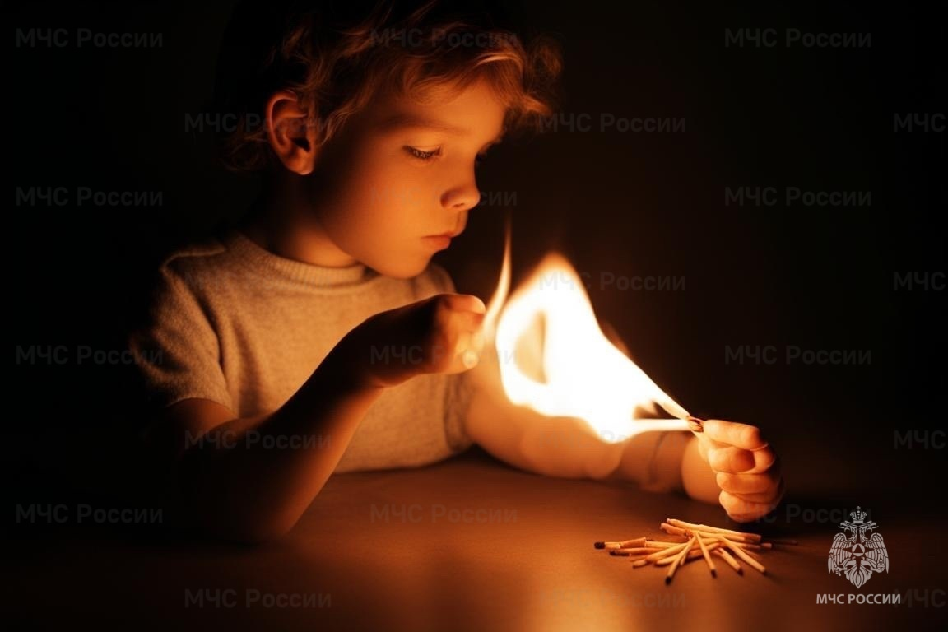

РЕДАКЦИОННЫЙ СОВЕТ:

Танцуева Н.И. т. 21-903

Ибрагимов Р.С. т.21-480,

Шнайдер В.Г. т.21-084,

Лейман Ю.А т.21-161,

Левишко С.Н. т.21-784.

Иванова М.В. т. 21-657.

Тираж 30 экз

***Распространение на некоммерческой основе - бесплатно.***

ЮРИДИЧЕСКИЙ АДРЕС УЧРЕДИТЕЛЯ:

АДМИНИСТРАЦИЯ ЧАНОВСКОГО РАЙОНА

НОВОСИБИРСКОЙ ОБЛАСТИ

Советская ул., д. 118, р.п.Чаны. Новосибирская обл., 632201т.21-585, факс 21-657 chany-adm@mail.ru